Министерство науки и высшего образования Российской Федерации
Федеральное государственное бюджетное образовательное учреждение высшего образования
«Московский государственный технический университет имени Н.Э. Баумана
(национальный исследовательский университет)»
Московский техникум космического приборостроения
Весенняя экзаменационная сессия 2020 года
Рассмотрено ПЦК  Протокол № от 20 г.  Председатель  __________ /Громова В.Н/ | Экзаменационный билет №1  по: МДК 04.01 и МДК 04.02  Специальность: 15.02.07 Автоматизация технологических процессов и производств (по отраслям) | Утверждаю  Зам. директора по учебной работе  _________ __ Н.Н. Ковзель  «____»________2020 г.
Требования: к ПК подключиться дистанционно используя удалённый доступ с НОУТБУКА
по МДК 04.01
1 Собрать схему в Quartus II
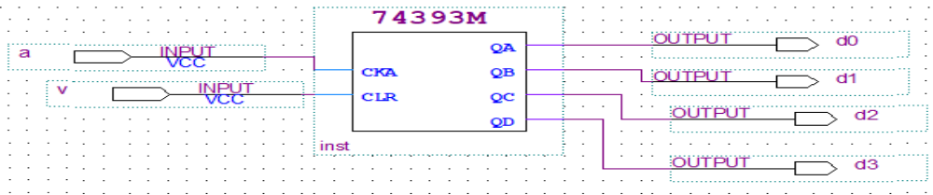
1.1 Протестировать. 1.2 Определить ее назначение. 1.3 контакты к ножкам микросхемы .
2 Собрать с хему в Libero Soc.
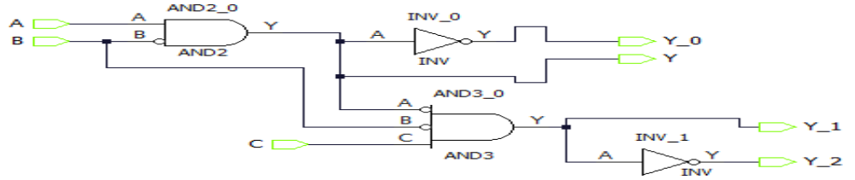
  - Протестировать. 2.2 Подключить контакты к ножкам микросхемы .
2.3 Запрограммировать плату. По МДК 04.02
3 В Owen logic ввести схему.
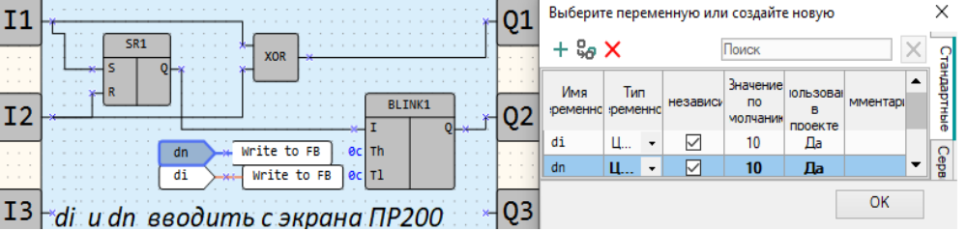
  - Протестировать. 3.2 запрограммировать ПР200. 3.3 Проверить.
4 В codesys ввести схему. Определить назначение. (ПЛК 150 I-L)
функциональный блок fbd1: GT(ai1, a485)=y1 , GE(ai2, aTCp_ip)=y2,
функциональный блок fbd2: y1_485= y1, y2_tcp=y2; (ai1-ai2)/2=aut1
  - Протестировать. 4.2 запрограммировать ПЛК. 3.3 Проверить.
5 В WPLsoft -> [ 1) x1+x2+x3=y4 2) x4* x5+m0=y1 3)d0 + d1 = d99 ] 5.1 Протестировать.

Преподаватель ______________ / Храмов А. А /

Министерство науки и высшего образования Российской Федерации
Федеральное государственное бюджетное образовательное учреждение высшего образования
«Московский государственный технический университет имени Н.Э. Баумана
(национальный исследовательский университет)»
Московский техникум космического приборостроения
Весенняя экзаменационная сессия 2020 года
Рассмотрено ПЦК  Протокол № от 20 г.  Председатель  __________ /Громова В.Н/ | Экзаменационный билет №2  по: МДК 04.01 и МДК 04.02  Специальность: 15.02.07 Автоматизация технологических процессов и производств (по отраслям) | Утверждаю  Зам. директора по учебной работе  _________ __ Н.Н. Ковзель  «____»________2020 г.
Требования: к ПК подключиться дистанционно используя удалённый доступ с НОУТБУКА
по МДК 04.01
1 Собрать схему в Quartus II
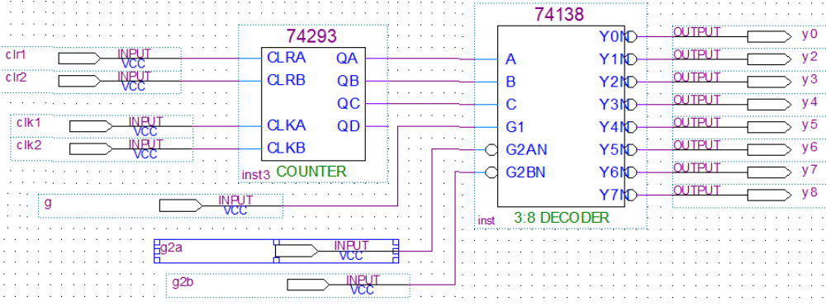
1.1 Протестировать. 1.2 Определить ее назначение. 1.3 контакты к ножкам микросхемы .
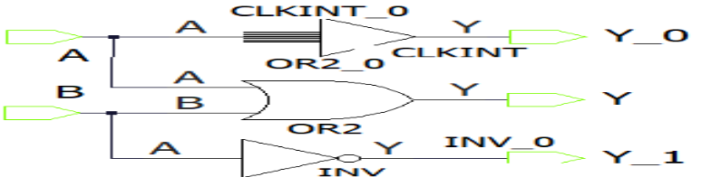
2 Собрать сxему в Libero Soc.
  - Протестировать. 2.2 Подключить контакты к ножкам микросхемы .
2.3 Запрограммировать плату. По МДК 04.02
3 В Owen logic ввести схему. В и С на ЭКРАН.
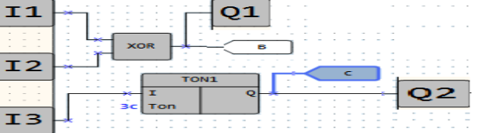
  - Протестировать. 3.2 запрограммировать ПР200. 3.3 Проверить.
4 В codesys ввести схему. Определить назначение cхемы. (ПЛК 73)
функциональный блок fbd1: EQ(ai6 , ai8)=ust1_485 , Gt(ai6, ai8 )=ust2_485,
функциональный блок fbd2: ai8-ust1 = >df на экран ; ai6-ust2 = >gf на экран
  - Протестировать. 4.2 запрограммировать ПЛК. 3.3 Проверить.
5 В WPLsoft -> [ 1) x1*m0+x3=y4 2) x4* x5+m0=y1 3)d0 - d1 = d88 ] 5.1 Протестировать.

  - Преподаватель ______________ / Храмов А. А /

Министерство науки и высшего образования Российской Федерации
Федеральное государственное бюджетное образовательное учреждение высшего образования
«Московский государственный технический университет имени Н.Э. Баумана
(национальный исследовательский университет)»
Московский техникум космического приборостроения
Весенняя экзаменационная сессия 2020 года
Рассмотрено ПЦК  Протокол № от 20 г.  Председатель  __________ /Громова В.Н/ | Экзаменационный билет №3  по: МДК 04.01 и МДК 04.02  Специальность: 15.02.07 Автоматизация технологических процессов и производств (по отраслям) | Утверждаю  Зам. директора по учебной работе  _________ __ Н.Н. Ковзель  «____»________2020 г.
Требования: к ПК подключиться дистанционно используя удалённый доступ с НОУТБУКА
по МДК 04.01
1 Собрать схему в Quartus II
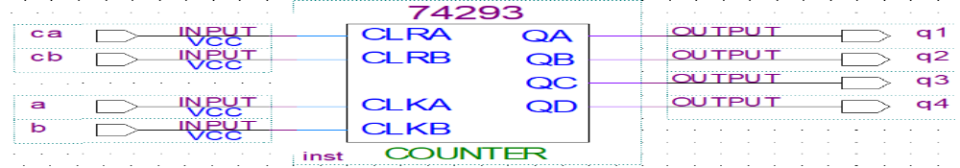
1.1 Протестировать. 1.2 Определить ее назначение. 1.3 контакты к ножкам микросхемы .
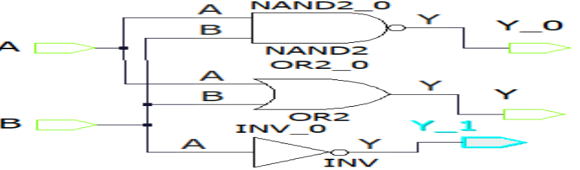
2 Собрать схему в Libero Soc.
  - Протестировать. 2.2 Подключить контакты к ножкам микросхемы .
2.3 Запрограммировать плату. По МДК 04.02
3 В Owen logic ввести схему. D на ЭКРАН.
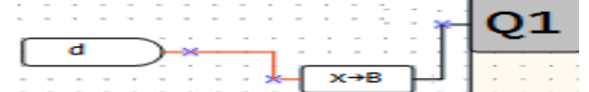
  - Протестировать. 3.2 запрограммировать ПР200. 3.3 Проверить.
4 В codesys ввести схему. Определить назначение. (ПЛК 73)
функциональный блок fbd1: Ge(ai6 , ai8)=m0 , Gt(ai6 , ai8 )=m1 на экран,
функциональный блок fbd2: ai8+ust2 = >Aout2 на экран ; ai6-ust2 = >Aou1
  - Протестировать. 4.2 запрограммировать ПЛК. 3.3 Проверить.
5 В WPLsoft -> [1) x2*m0+x4=y4 2) x4* x5+m0=y2 3)d0+d10 = d99] 5.1 Протестировать.

Преподаватель ______________ / Храмов А. А /

Министерство науки и высшего образования Российской Федерации
Федеральное государственное бюджетное образовательное учреждение высшего образования
«Московский государственный технический университет имени Н.Э. Баумана (национальный исследовательский университет)»
Московский техникум космического приборостроения
Весенняя экзаменационная сессия 2020 года
Рассмотрено ПЦК  Протокол № от 20 г.  Председатель  __________ /Громова В.Н/ | Экзаменационный билет №4  по: МДК 04.01 и МДК 04.02  Специальность: 15.02.07 Автоматизация технологических процессов и производств (по отраслям) | Утверждаю  Зам. директора по учебной работе  _________ __ Н.Н. Ковзель  «____»________2020 г.
Требования: к ПК подключиться дистанционно используя удалённый доступ с НОУТБУКА
по МДК 04.01
1 Собрать схему в Quartus II
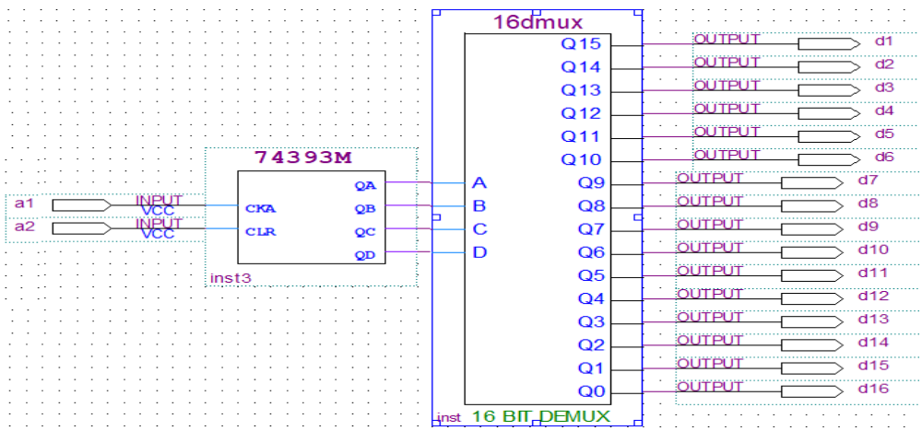
1.1 Протестировать. 1.2 Определить ее назначение. 1.3 контакты к ножкам микросхемы .
2 Собрать схему в Libero Soc.
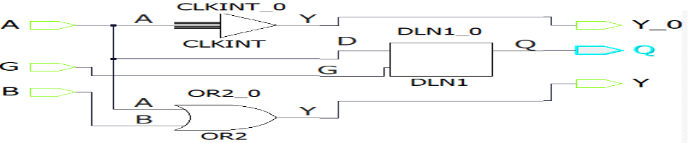
  - Протестировать. 2.2 Подключить контакты к ножкам микросхемы
2.3 Запрограммировать плату. По МДК 04.02
3 В Owen logic ввести схему. g и te на ЭКРАН.
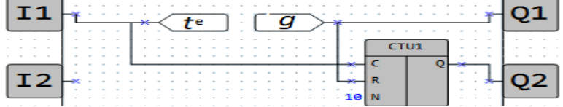
  - Протестировать. 3.2 запрограммировать ПР200. 3.3 Проверить.
4 В codesys ввести схему. Определить назначение. (ПЛК 73)
функциональный блок fbd1: x1+x2=m0 , x3+x4=m1 на экран,
функциональный блок fbd2: ai8+ust2 = >Aout2 на экран ; ai6-ust2 = >Aou1
  - Протестировать. 4.2 запрограммировать ПЛК. 3.3 Проверить.
5 В WPLsoft -> [1) x2+m0+x4=y4=y6 2) x4+ x5+y1=y2 3)d20*d10 = d66] Протестировать.
Преподаватель ______________ / Храмов А. А /

Министерство науки и высшего образования Российской Федерации
Федеральное государственное бюджетное образовательное учреждение высшего образования
«Московский государственный технический университет имени Н.Э. Баумана (национальный исследовательский университет)»
Московский техникум космического приборостроения
Весенняя экзаменационная сессия 2020 года
Рассмотрено ПЦК  Протокол № от 20 г.  Председатель  __________ /Громова В.Н/ | Экзаменационный билет №5  по: МДК 04.01 и МДК 04.02  Специальность: 15.02.07 Автоматизация технологических процессов и производств (по отраслям) | Утверждаю  Зам. директора по учебной работе  _________ __ Н.Н. Ковзель  «____»________2020 г.
Требования: к ПК подключиться дистанционно используя удалённый доступ с НОУТБУКА
по МДК 04.01
1 Собрать схему в Quartus II
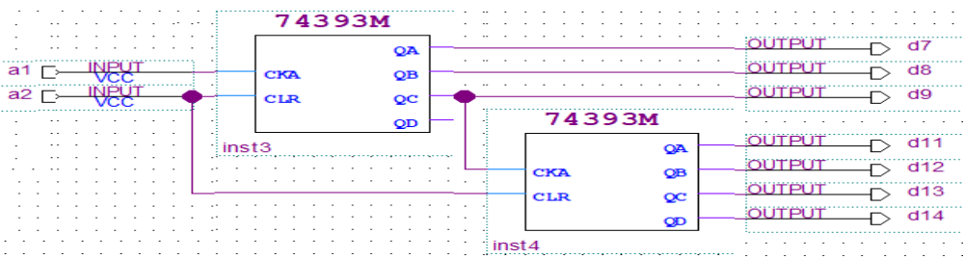
1.1 Протестировать. 1.2 Определить ее назначение. 1.3 контакты к ножкам микросхемы .
2 Собрать с ему в Libero Soc.
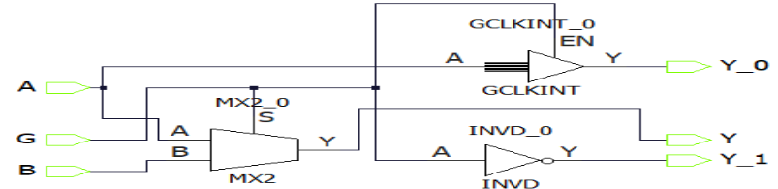
  - Протестировать. 2.2 Подключить контакты к ножкам микросхемы
2.3 Запрограммировать плату. По МДК 04.02
3 В Owen logic ввести схему. g и te на ЭКРАН.
  - Протестировать. 3.2 запрограммировать ПР200. 3.3 Проверить.
4 В codesys ввести схему. Определить назначение. (ПЛК 150)
функциональный блок fbd1: x1+x2=m10 , x3+x4=m1
функциональный блок fbd2: ai1+ai2 = >Aout2 ; ai1-ust_485 = >Aou1
  - Протестировать. 4.2 запрограммировать ПЛК. 3.3 Проверить.
5 В WPLsoft -> [1) x1+m1+x1=y1 2) x1+ x5+y1=y1 3)d20/d10 = d166] Протестировать.
Преподаватель ______________ / Храмов А. А /

Министерство науки и высшего образования Российской Федерации
Федеральное государственное бюджетное образовательное учреждение высшего образования
«Московский государственный технический университет имени Н.Э. Баумана (национальный исследовательский университет)»
Московский техникум космического приборостроения
Весенняя экзаменационная сессия 2020 года
Рассмотрено ПЦК  Протокол № от 20 г.  Председатель  __________ /Громова В.Н/ | Экзаменационный билет №6  по: МДК 04.01 и МДК 04.02  Специальность: 15.02.07 Автоматизация технологических процессов и производств (по отраслям) | Утверждаю  Зам. директора по учебной работе  _________ __ Н.Н. Ковзель  «____»________2020 г.
Требования: к ПК подключиться дистанционно используя удалённый доступ с НОУТБУКА
по МДК 04.01
1 Собрать схему в Quartus II
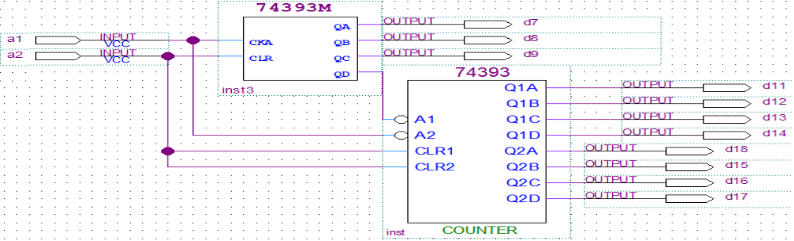
1.1 Протестировать. 1.2 Определить ее назначение. 1.3 контакты к ножкам микросхемы .
2 Собрать схему в Libero Soc.
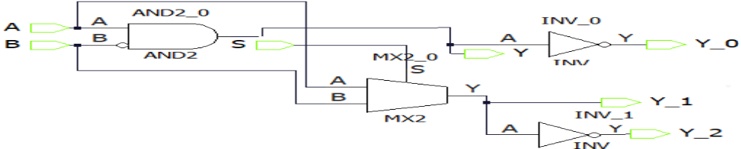
  - Протестировать. 2.2 Подключить контакты к ножкам микросхемы
2.3 Запрограммировать плату. По МДК 04.02
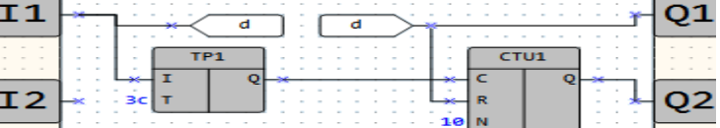
3 В Owen logic ввести схему. d и e на ЭКРАН.
  - Протестировать. 3.2 запрограммировать ПР200. 3.3 Проверить.
4 В codesys ввести схему. Определить назначение. (ПЛК 73)
функциональный блок fbd1: x1+x2=m0 , x3+x4=m1 на экран,
функциональный блок fbd2: ai8+ust2 = >Aout2 на экран ; ai6-ust2 = >Aou3
  - Протестировать. 4.2 запрограммировать ПЛК. 3.3 Проверить.
5 В WPLsoft -> [1) x1+m2+x3=y4=y6 2) x3×x5+m6=y3 3)d200/d100 = d266] Протестировать.
Преподаватель ______________ / Храмов А. А /

Министерство науки и высшего образования Российской Федерации
Федеральное государственное бюджетное образовательное учреждение высшего образования
«Московский государственный технический университет имени Н.Э. Баумана (национальный исследовательский университет)»
Московский техникум космического приборостроения
Весенняя экзаменационная сессия 2020 года
Рассмотрено ПЦК  Протокол № от 20 г.  Председатель  __________ /Громова В.Н/ | Экзаменационный билет №7  по: МДК 04.01 и МДК 04.02  Специальность: 15.02.07 Автоматизация технологических процессов и производств (по отраслям) | Утверждаю  Зам. директора по учебной работе  _________ __ Н.Н. Ковзель  «____»________2020 г.
Требования: к ПК подключиться дистанционно используя удалённый доступ с НОУТБУКА
по МДК 04.01
1 Собрать схему в Quartus II
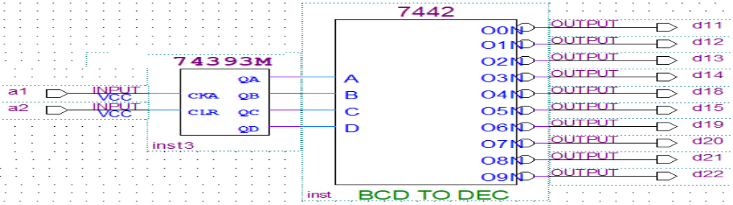
1.1 Протестировать. 1.2 Определить ее назначение. 1.3 контакты к ножкам микросхемы .
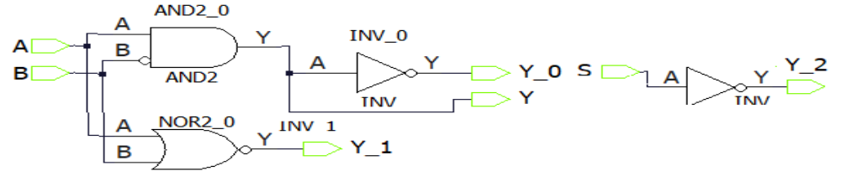
2 Собрать схему в Libero Soc.
  - Протестировать. 2.2 Подключить контакты к ножкам микросхемы
2.3 Запрограммировать плату. По МДК 04.02
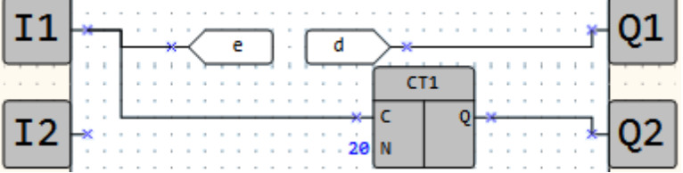
3 В Owen logic ввести схему. d и e на ЭКРАН.
  - Протестировать. 3.2 запрограммировать ПР200. 3.3 Проверить.
4 В codesys ввести схему. Определить назначение. (ПЛК 150)
функциональный блок fbd1: x1×x2+m2=m0 , x3+m3×x4=y2
функциональный блок fbd2: ai1+ust2 = >Aout2 ; ai2-ust1 = >Aou3
  - Протестировать. 4.2 запрограммировать ПЛК. 3.3 Проверить
5 В WPLsoft: [1) x1+m0×x4=y1=y2 2) x3->tmr(3сек)->y3 3)d400+d111 = d200] Протестировать.
Преподаватель ______________ / Храмов А. А /

Министерство науки и высшего образования Российской Федерации
Федеральное государственное бюджетное образовательное учреждение высшего образования
«Московский государственный технический университет имени Н.Э. Баумана (национальный исследовательский университет)»
Московский техникум космического приборостроения
Весенняя экзаменационная сессия 2020 года
Рассмотрено ПЦК  Протокол № от 20 г.  Председатель  __________ /Громова В.Н/ | Экзаменационный билет №8  по: МДК 04.01 и МДК 04.02  Специальность: 15.02.07 Автоматизация технологических процессов и производств (по отраслям) | Утверждаю  Зам. директора по учебной работе  _________ __ Н.Н. Ковзель  «____»________2020 г.
Требования: к ПК подключиться дистанционно используя удалённый доступ с НОУТБУКА
по МДК 04.01
1 Собрать схему в Quartus II
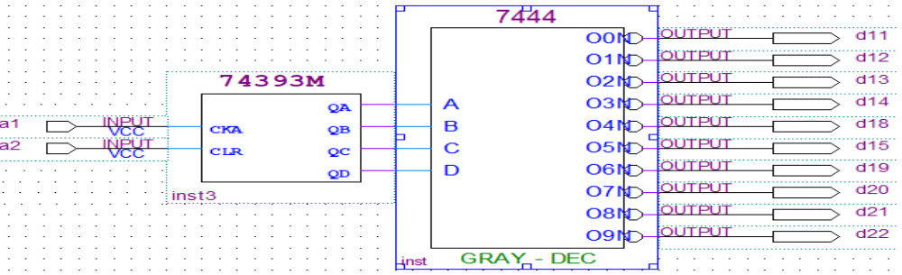
1.1 Протестировать. 1.2 Определить ее назначение. 1.3 контакты к ножкам микросхемы .
2 Собрать схему в Libero Soc.
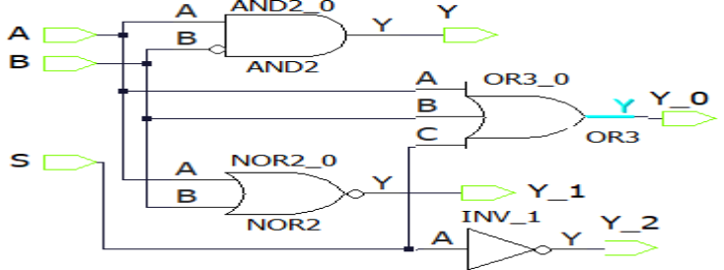
  - Протестировать. 2.2 Подключить контакты к ножкам микросхемы
2.3 Запрограммировать плату. По МДК 04.02
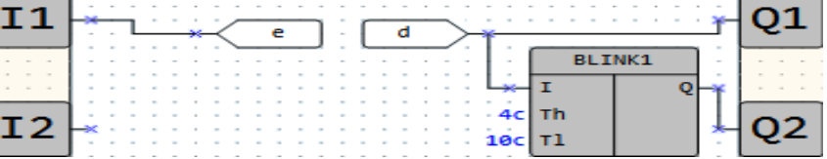
3 В Owen logic ввести схему. d и e на ЭКРАН.
  - Протестировать. 3.2 запрограммировать ПР200. 3.3 Проверить.
4 В codesys ввести схему. Определить назначение. (ПЛК 73)
функциональный блок fbd1: x1×x2+m2=m0 , x3+m3×x4=m10 диодную индикатор,
функциональный блок fbd2: ai8×ust2 = >Aout2 наэкран ; ai6×ust1 = >Aou3 на экран
  - Протестировать. 4.2 запрограммировать ПЛК. 3.3 Проверить
5 В WPLsoft: [1) x3×m0+x5=y1 2) x2->tmr(2сек)->y3 3)d400/d111 = d600] Протестировать.
Преподаватель ______________ / Храмов А. А /

Министерство науки и высшего образования Российской Федерации
Федеральное государственное бюджетное образовательное учреждение высшего образования
«Московский государственный технический университет имени Н.Э. Баумана (национальный исследовательский университет)»
Московский техникум космического приборостроения
Весенняя экзаменационная сессия 2020 года
Рассмотрено ПЦК  Протокол № от 20 г.  Председатель  __________ /Громова В.Н/ | Экзаменационный билет №9  по: МДК 04.01 и МДК 04.02  Специальность: 15.02.07 Автоматизация технологических процессов и производств (по отраслям) | Утверждаю  Зам. директора по учебной работе  _________ __ Н.Н. Ковзель  «____»________2020 г.
Требования: к ПК подключиться дистанционно используя удалённый доступ с НОУТБУКА
по МДК 04.01
1 Собрать схему в Quartus II
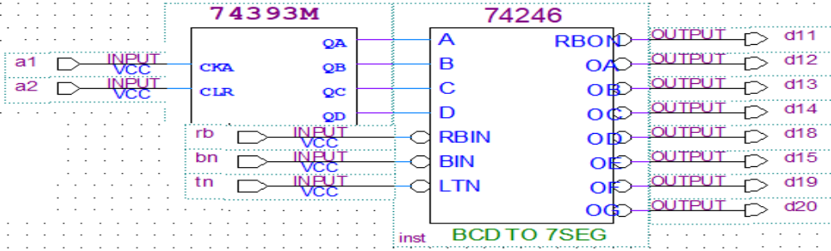
1.1 Протестировать. 1.2 Определить ее назначение. 1.3 контакты к ножкам микросхемы .
2 Собрать схему в Libero Soc.
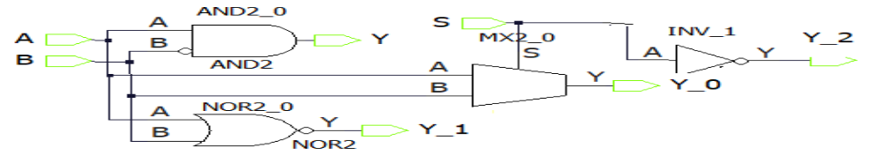
  - Протестировать. 2.2 Подключить контакты к ножкам микросхемы
2.3 Запрограммировать плату. По МДК 04.02
3 В Owen logic ввести схему. n и m на ЭКРАН.
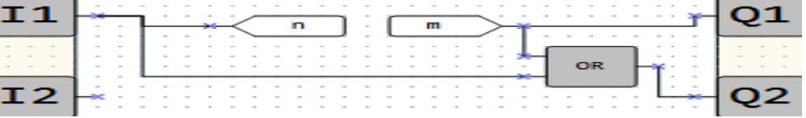
  - Протестировать. 3.2 запрограммировать ПР200. 3.3 Проверить.
4 В codesys ввести схему. Определить назначение. (ПЛК 73)
функциональный блок fbd1: x1×x2+m2=m0 , x3+m3×x4=m10 диодную индикатор,
функциональный блок fbd2: ai8+ust2+1= >Aout2 наэкран ; ai6+ust1+2=>Aou3 на экран
  - Протестировать. 4.2 запрограммировать ПЛК. 3.3 Проверить
5 В WPLsoft: [1) x3×m0+x5=y1 2) x2+ч1=y3 3)d300+d155 = d500] Протестировать.

Преподаватель ______________ / Храмов А. А /

Министерство науки и высшего образования Российской Федерации
Федеральное государственное бюджетное образовательное учреждение высшего образования
«Московский государственный технический университет имени Н.Э. Баумана (национальный исследовательский университет)»
Московский техникум космического приборостроения
Весенняя экзаменационная сессия 2020 года
Рассмотрено ПЦК  Протокол № от 20 г.  Председатель  __________ /Громова В.Н/ | Экзаменационный билет №10  по: МДК 04.01 и МДК 04.02  Специальность: 15.02.07 Автоматизация технологических процессов и производств (по отраслям) | Утверждаю  Зам. директора по учебной работе  _________ __ Н.Н. Ковзель  «____»________2020 г.
Требования: к ПК подключиться дистанционно используя удалённый доступ с НОУТБУКА
по МДК 04.01
1 Собрать схему в Quartus II
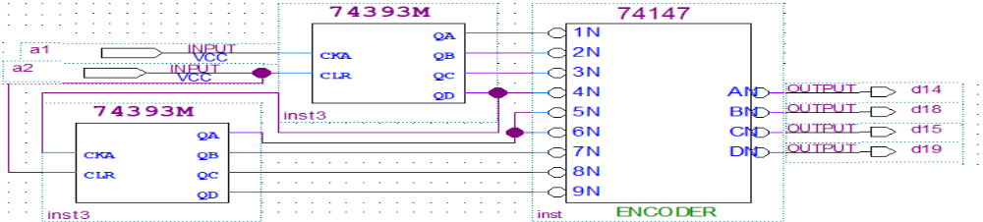
1.1 Протестировать. 1.2 Определить ее назначение. 1.3 контакты к ножкам микросхемы .
2 Собрать схему в Libero Soc.
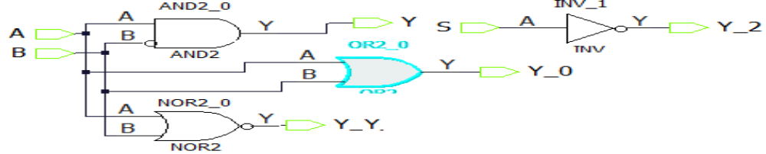
  - Протестировать. 2.2 Подключить контакты к ножкам микросхемы
2.3 Запрограммировать плату. По МДК 04.02
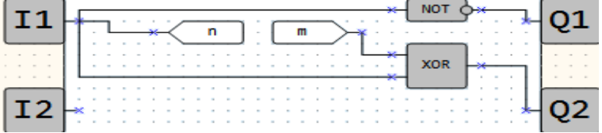
3 В Owen logic ввести схему. n и m на ЭКРАН.
  - Протестировать. 3.2 запрограммировать ПР200. 3.3 Проверить.
4 В codesys ввести схему. Определить назначение. (ПЛК 150)
функциональный блок fbd1: x1×x2+ust_m3=ust_m2=y1 , x3+m3×x3=ust_m1=y2 ,
функциональный блок fbd2: ai1+1= >Aout2 ; ai6+ust_485=>Aou1
  - Протестировать. 4.2 запрограммировать ПЛК. 3.3 Проверить
5 В WPLsoft: [1) x3×m0×x6=y2 2) x2+x1=y1 3)d200-d255 = d700] Протестировать.

Преподаватель ______________ / Храмов А. А /

Министерство науки и высшего образования Российской Федерации
Федеральное государственное бюджетное образовательное учреждение высшего образования
«Московский государственный технический университет имени Н.Э. Баумана (национальный исследовательский университет)»
Московский техникум космического приборостроения
Весенняя экзаменационная сессия 2020 года
Рассмотрено ПЦК  Протокол № от 20 г.  Председатель  __________ /Громова В.Н/ | Экзаменационный билет №11  по: МДК 04.01 и МДК 04.02  Специальность: 15.02.07 Автоматизация технологических процессов и производств (по отраслям) | Утверждаю  Зам. директора по учебной работе  _________ __ Н.Н. Ковзель  «____»________2020 г.
Требования: к ПК подключиться дистанционно используя удалённый доступ с НОУТБУКА
по МДК 04.01
1 Собрать схему в Quartus II
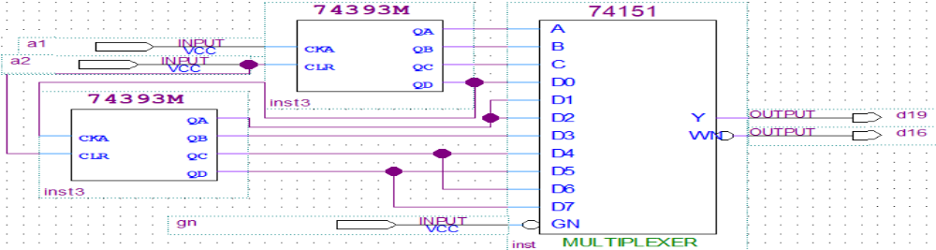
1.1 Протестировать. 1.2 Определить ее назначение. 1.3 контакты к ножкам микросхемы .
2 Собрать схему в Libero Soc.
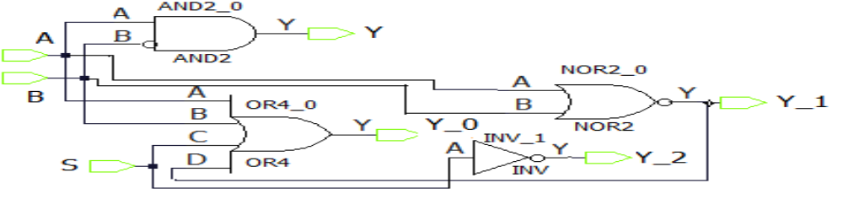
  - Протестировать. 2.2 Подключить контакты к ножкам микросхемы
2.3 Запрограммировать плату. По МДК 04.02
3 В Owen logic ввести схему. n и m на ЭКРАН.
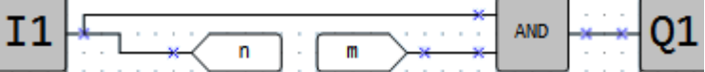
  - Протестировать. 3.2 запрограммировать ПР200. 3.3 Проверить.
4 В codesys ввести схему. Определить назначение. (ПЛК 150)
функциональный блок fbd1: x1×x2 =ust_m2 , x3+n0×x3=ust_m1,
функциональный блок fbd2: ai1*2= >Aout1 ; ai6*ust_485=>Aou2
  - Протестировать. 4.2 запрограммировать ПЛК. 3.3 Проверить
5 В WPLsoft: [1) x3×m0×x6=y2 2) x2+x1=y1 3)d200+d233 = d700] Протестировать.

Преподаватель ______________ / Храмов А. А /

Министерство науки и высшего образования Российской Федерации
Федеральное государственное бюджетное образовательное учреждение высшего образования
«Московский государственный технический университет имени Н.Э. Баумана (национальный исследовательский университет)»
Московский техникум космического приборостроения
Летняя экзаменационная сессия 2020 года
Рассмотрено ПЦК  Протокол № от 20 г.  Председатель  __________ /Громова В.Н/ | Экзаменационный билет №12  по: МДК 04.01 и МДК 04.02  Специальность: 15.02.07 Автоматизация технологических процессов и производств (по отраслям) | Утверждаю  Зам. директора по учебной работе  _________ __ Н.Н. Ковзель  «____»________2020 г.
Требования: к ПК подключиться дистанционно используя удалённый доступ с НОУТБУКА
по МДК 04.01
1 Собрать схему в Quartus II вставив блок verilog
module s( clk ,rst, count);
input clk,rst,ce;
output [7:0] count;
reg [7:0] count;
always @(posedge clk or posedge rst)
begin
if (rst==1) count<='b0;
else
begin
count<=count+1
end
end
endmodule
1.1 Протестировать. 1.2 Определить ее назначение. 1.3 контакты к ножкам микросхемы .
2 Собрать схему в Libero Soc.
a+b+c=s , a+b=d=z , not c = k
  - Протестировать. 2.2 Подключить контакты к ножкам микросхемы
2.3 Запрограммировать плату. По МДК 04.02
3 В Owen logic ввести схему n и m на ЭКРАН.
x1+x2+x3+x4=y1=F1 x1×x2×m×x3=F2 n+x6+x5=y3
  - Протестировать. 3.2 запрограммировать ПР200. 3.3 Проверить.
4 В codesys ввести схему. Определить назначение. (ПЛК 73)
функциональный блок fbd1: F1×x2 =ust_m2 , x3+F2×x3=ust_m1,
функциональный блок fbd2: ai1*2= >Aout1 на экран ; ai6*ust_485=>Aou2 на экран
  - Протестировать. 4.2 запрограммировать ПЛК. 3.3 Проверить
5 В WPLsoft: [1) x3×x1×x6=y2 2) x2+x3=y1 3)d100+d333 = d777] Протестировать.

Преподаватель ______________ / Храмов А. А /

